英语答题卷
座位号：
班别：___________ 学号：___________ 姓名：____________试室号：___________座位号：_______
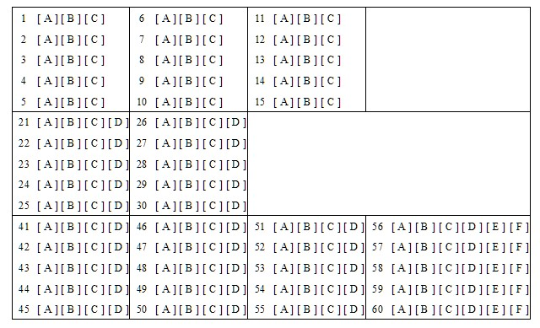

I 听力 第二节 听取信息
16. ___________________ 17. ___________________ 18. ___________________
19. ___________________ 20. ___________________

II 语言知识及应用 第二节 语法填空
31. ____________ 32. ____________ 33. ____________ 34. ____________ 35. ____________
36. ____________ 37. ____________ 38. ____________ 39. ____________ 40. ____________

IV 写作 第一节 基础写作

IV 写作 第二节 读写任务

